**Les composants de la lampe de poche**

La lampe de poche fonctionne avec une ___________________________ et une _______________.

________________ permet d’ouvrir ou de fermer le circuit.

*Consigne :*

Complète le schéma à l’aide des mots suivants :

interrupteur, pile, ampoule, fermoir, hublot et boîtier.

**La pile électrique**

Peu importe sa forme, une pile électrique a deux ___________ qui sont notées ____ et ____.

*Consigne :*

Complète le schéma à l’aide des mots suivants :

borne +, borne -, lamelles, corps de la pile.

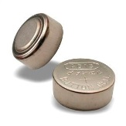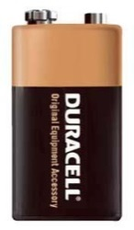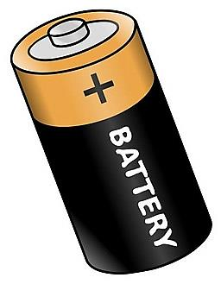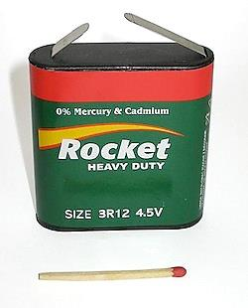

Une ampoule électrique est un globe de verre qui contient un _____________.

Son extrémité se termine par une partie métallique qui se compose d’un __________ et d’un ____________

**Les composants de l’ampoule**

***Observe ton ampoule et repère les différentes parties indiquées sur le schéma ci-dessous.***

*Ampoule de verre*



*Fin filament métallique*

*Supports métalliques*

*Culot*

*Plot*

**Le fonctionnement d’une lampe de poche.**

La lampe de poche fonctionne avec une pile électrique et une ampoule.

Pour que la lampe de poche fonctionne, il faut :

* que la pile ait encore de l’énergie,
* que l’ampoule ne soit pas cassée,
* que le circuit soit fermé pour que l’électricité circule et allume l’ampoule.

L’interrupteur permet d’ouvrir ou de fermer le circuit.

Le circuit est fermé si les lamelles de la pile sont reliées au plot et au culot de l’ampoule.